SUXESTIÓNS 10.III.2024

SUXESTRIÓNS PASTORAIS

- Da man de Fano achegarémonos esta Coresma a Xesús, o Bo Mestre, o fillo do carpinteiro, que nos ensina a VIVIR. Cada semana estamos a aprender de Xesús un oficio, seguindo a dinámica dos “oficios”. Trátase non só de aprender senón tamén de practicalo. Temos un mestre e nós somos os aprendices que imos coñecendo o oficio e aprendendo a exercelo. Xa aprendemos os oficios de mensaxeiro, montañeiro e árbitro, esta semana tócanos o de electricista. Material oficios de Fano: https://odresnuevos.es/2024/02/05/material-coresma-fano-2024/. Este canto pódenos axudar: “Xesús, o meu mestre”, Fano e Unai Quirós: http://youtu.be/watch?v=LKbp8N6puBU.

- Para crear ambiente ao principio da eucaristía neste tempo Coresmal pódenos axudar “Corenta días camiñando” do Grupo Ixcis:
https://www.youtube.com/watch?v=WiSWRZkem5Q

- Este cuarto domingo de coresma chámase “Laetare”, ou da alegría. Esta alegría procede da proximidade da Pascua, acollemos a alegría de poder saborear xa o encontro co Señor resucitado na Palabra e na mesa da eucaristía.

- A lectura do libro das Crónicas nárranos o feito doloroso e real do exilio do pobo de Deus en Babilonia. O pobo perde a terra prometida dada por Deus, o rei que lles une e o templo está destruído. Deus válese do rei persa Ciro para liberar ao seu pobo da escravitude en Babilonia. Deus realiza a salvación a través de tantos personaxes da historia.

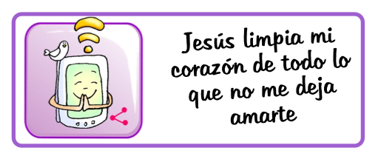
- Poderíase colocar un panel preto do altar en forma de carta onde con letras grandes e bonitas poñemos: “Xesús, nós tamén te queremos moito e quererémoste sempre”. E cada neno escribe o seu nome nun adhesivo coa súa firma e pégao ao sobre. A homilía podía ser unha carta de Xesús explicando o que Deus quere aos nenos, mesmo máis que os pais e que o que se poidan imaxinar. Que a pesar dos nosos fallos quérenos sempre. E termina enviándonos un bico do Pai, do Fillo e do Espírito Santo.
- Enviade aos vosos compañeiros por whatsapp o debuxo de ao lado.

VÍDEOS: 4 º domingo de Coresma-B, Nicodemo Xoán 3, 14-21.

- Xesús e Nicodemo, debuxos: https://youtu.be/ZtyHYWXClok

- Xesús e Nicodemo, debuxos: https://youtu.be/IG2fsL6KxGM

- Nicodemo e o novo nacemento, debuxos e canción: https://youtu.be/8eK-VrxhGoY

- Nicodemo, reflexión: http://youtu.be/E1IBmp7XKLc

- Nicodemo e Xesús, película: https://youtu.be/YK3KP8c1lg4

- Xesús e Nicodemo película: https://youtu.be/_eYo598QaVo

- Xesús e Nicodemo, película: http://youtu.be/T_AfHh-p82k

- Nicodemo, película: http://youtu.be/3Nyzq-YmkCk

- Xn. 3, 14-21, Fundación Ramón Pané, película:
https://youtu.be/95mQdhKTE3Y

- Nacer de novo, Quiero ver 2012, reflexión: https://youtu.be/1uQ6UZ08QDg

- A luz non engana, Verbo Divino 2015, reflexión: https://youtu.be/HQ-hs8-13d4

- Salvados, Verbo Divino 2018, reflexión: https://youtu.be/-iRmnAWmYOo

- Buscando a luz, Verbo Divino 2021, reflexión:
https://youtu.be/tKz4i2r8sgE

- Formas de amar, Verbo divino 2024, reflexión:
https://youtu.be/o3pR9V5f7pk

- Domingo 4º Cua-B, explicación “Cousas de
Deus”:https://youtu.be/gdkOkuVK6TM

- Hai que nacer da auga, Javier Brú, canción:
https://youtu.be/NKaVhPhJs4k

- Evanxeo en linguaxe de signos:
https://www.youtube.com/watch?v=V4In67pDrzY

- Lecturas en linguaxe de signos: https://youtu.be/V4In67pDrzY https://youtu.be/lut7u5lBUTo

- Debuxos de Fano Coresma 2024, os oficios:

- https://www.diocesismalaga.es/debuxos-de-fano-en-color/

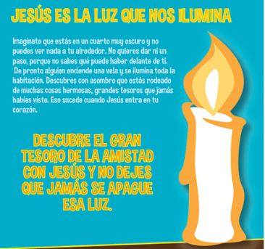

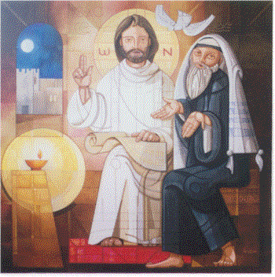
Que nunca se apague a túa luz en min

Xesús, vale a pena atoparme contigo.
Es a luz que ilumina a miña vida
se estou “enchufado” a ti coa oración e a eucaristía.

Que nunca se apague a túa luz en min
para iluminar todas as miñas escuridades.
Grazas polas persoas que me iluminan e guían.
Que eu co meu amor e as miñas obras boas
sexa tamén luz para todos.

Que cando en min “se me vaia a Luz de Dios”,
quedando en tebras polas “avarías” do pecado,
achégueme ao Sacramento do Perdón
para recobrar a luz, o amor de Deus.

Así, entre todos, faremos que o mundo
estea mellor “iluminado” coas nosas boas obras.

